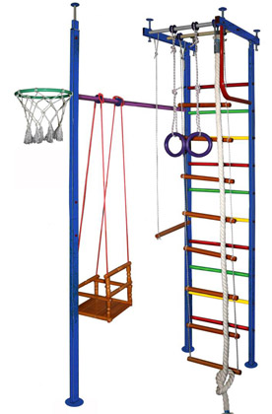
Если хотите, чтобы ваш ребенок рос здоровым, сильным и ловким, необходимо заниматься с детьми на домашнем детском спорткомплексе!
Всем известно, что в здоровом теле – здоровый дух, а чтобы хорошо развиваться, ребенок должен заниматься спортом – хотя бы просто регулярно делать зарядку. Кроме того, уже доказано, что нормальные физические нагрузки способствуют и умственному развитию детей.
Если ваш ребенок еще мал для спортивной секции, или вы хотели бы дополнить занятия в секции упражнениями дома, то детский спортивный уголок – отличное решение!
Конечно, каждый родитель сам решает, когда нужно покупать ребенку и устанавливать дома спортивный уголок.
Специалисты говорят, что лучше всего это делать, когда малышу будет полтора года, но, в принципе, уже с 3-4-х месяцев младенца можно подносить к перекладинам «шведской стенки», чтобы он за них хватался.
Когда же ребенок учится вставать, то он может использовать нижние ступеньки или перекладины спорткомплекса, чтобы опираться, хвататься или подтягивать тело вверх. А если повесить повыше яркие игрушки, малыш быстрее научится вставать, пытаясь достать до них.
Что обычно входит в домашний детский спорткомплекс? Как минимум, турник и «шведская стенка», но их можно дополнить канатом, трапецией, веревочной лестницей и гимнастическими кольцами.
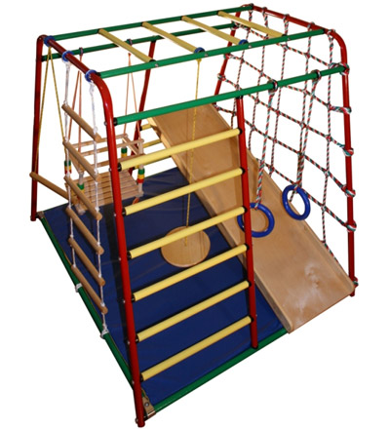
Если позволяют размеры квартиры или дома, то ваш ребенок наверняка обрадуется качелям, ведь в каждом спортивном уголке есть возможность их подвесить. А для подростков можно будет добавить брусья, доску для отжиманий и даже боксерскую грушу.
Нередко родители не покупают ребенку спорткомплекс, так как боятся, что он не поместится в их квартире. Но на самом деле существуют спортивные уголки разных размеров: от маленьких (занимающих площадь в 1-2 квадратных метра) – до больших, рассчитанных на нескольких детей и отдельное помещение.
Что же до видов детских спорткомплексов, то они бывают железные и деревянные. Конечно, о дерево ребенку будет не так больно ударяться, зато железные прочнее, просты в сборке, и перекладины там тоньше – малышу легче обхватить их ручками.
И главное – не забудьте обязательно купить мат, который должен смягчать возможные падения ребенка при занятиях. В любом случае, лучше, чтобы малыши и дошкольники занимались с помощью или под присмотром взрослых.
Купив и установив спортивный уголок, позвольте ребенку изучить его, привыкнуть к нему, и пусть сам выбирает, как, когда и сколько ему заниматься. Главное, чтобы занятия доставляли ему удовольствие и были в радость.
Обычно дети вначале больше интересуются «шведской стенкой», затем – перекладиной и прочими снарядами.
Во время занятий не останавливайте малыша, просто страхуйте его и помогайте, подбадривайте и хвалите, если ему что-то удается, и пусть сам залезет повыше или попробует подтянуться. Если что-то не получается сначала, объясните ему, что расстраиваться не надо, а лучше немного потренироваться, и все получится.
Для чего же нужны детские домашние спорткомплексы? Они развивают у детей не только мышечную силу, но также ловкость и координацию, малыши учатся быть осторожными и познают возможности своего тела, учатся лазать, прыгать и правильно падать. Кроме того, развивается образное мышление ребенка, который учится планировать свои действия и предвидеть последствия.
Детские спортивные уголки также могут стать прекрасной профилактикой различных заболеваний: от сколиоза – до плоскостопия.
